2024年市级科技专项资金(科普专项第一批)项目支出绩效评价报告

一、基本情况
（一）项目基本情况简介
共青城市耀邦红军小学于二0二四年三月作为科普教育基地在九江市2023年科普教育基地考评中获评优秀等次，为大力支持市级科普教育基地工作，根据《九江市市级科普教育基地管理办法》有关规定，九江市下拨2024年市级科技专项资金(科普专项第一批)壹万元整。其中科普教育基地建设经费1万元。项目年初预算0.00万元，已执行1.00万元，执行率100.00%。
项目实际完成情况：基地致力于推动科学技术的普及和科普活动的开展，举办系列的科普教育活动，包括科学讲座、实验室参观、科学展览等多种形式，旨在通过亲身体验和参与，让学校师生更加直观地了解科学知识和科学研究的过程，覆盖3000余名青少年。
（二）绩效目标设定及指标情况
一是资金及时拨付到位，各项任务圆满完成。2024年圆满完成九江市下达的各项任务。
二是严格遵守财务审批制度，财务管理进一步规范。近年来，市科协严肃财经纪律，财务管理制度日趋完善，执行情况良好。项目资金严格按预算批复用途支付，支出符合国家财经法规和财务管理制度。资金拨付程序规范，并定期对资金使用情况进行检查，随着财务制度的不断完善，资金使用率不断提高。
二、绩效评价工作开展情况
（一）绩效评价目的、对象和范围
1、绩效评价目的
本次绩效评价的目的是为了全面分析和综合评价2024年市级科技专项资金(科普专项第一批)项目财政预算资金的使用和管理情况，为切实提高财政资金使用效益，强化预算支出责任和效率提供参考依据。
2、绩效评价对象和范围
根据文件要求，绩效评价对象和范围为各预算部门，组织部门本级和所属单位对2024年度部门预算项目支出中自选两个项目开展绩效评价。
（二）绩效评价原则、评价方法、评价标准等
1、绩效评价原则
绩效评价应当遵循科学公正、统筹兼顾、激励约束、公开透明的原则。
2、绩效评价方法
项目自评采用定量与定性评价相结合的比较法，总分由各项指标得分汇总形成。
（1）预算执行率按区间赋分，执行率为 100%，且执行数控制在年度预算规模之内的，得 10 分；执行率小于 100%且大于等于80%的得 7分，执行率小于80%且大于等于60%的得 5分，执行率小于60%的不得分。
（2）定量指标按照完成比例赋分，完成比例低于60%的不得分。计算公式为：得分=（实际完成率-60%）/（1-60%）×指标分值。
（3）定性指标分为基本达成目标、部分实现目标、实现目标程度较低三个评判等级，并分别按照该指标对应分值区间100%-80%（含）、80%-60%（含）、60%-0合理确定分值。
3、绩效评价标准
绩效评价标准通常包括计划标准、行业标准、历史标准等。
（1）计划标准。指以预先制定的目标、计划、预算、定额等作为评价标准。
（2）行业标准。指参照国家公布的行业指标数据制定的评价标准。
（3）历史标准。指参照历史数据制定的评价标准，为体现绩效改进的原则，在可实现的条件下应当确定相对较高的评价标准。
（三）绩效评价工作过程
1、为了提高绩效评价工作质量和效率，成立了绩效评价工作小组，小组办公室设在财务室，全面负责本次绩效评价工作。
2、组织项目实施股室学习文件，了解绩效评价工作流程，明确工作责任，工作小组将绩效评价工作进行分解，对绩效评价过程进行指导和监督。
3、加强沟通配合，工作小组指导股室认真收集、整理相关资料，填写自评表，要求对项目支出进行评分，总结经验、问题及原因。
三、综合评价情况及评价结论（附相关评分表）
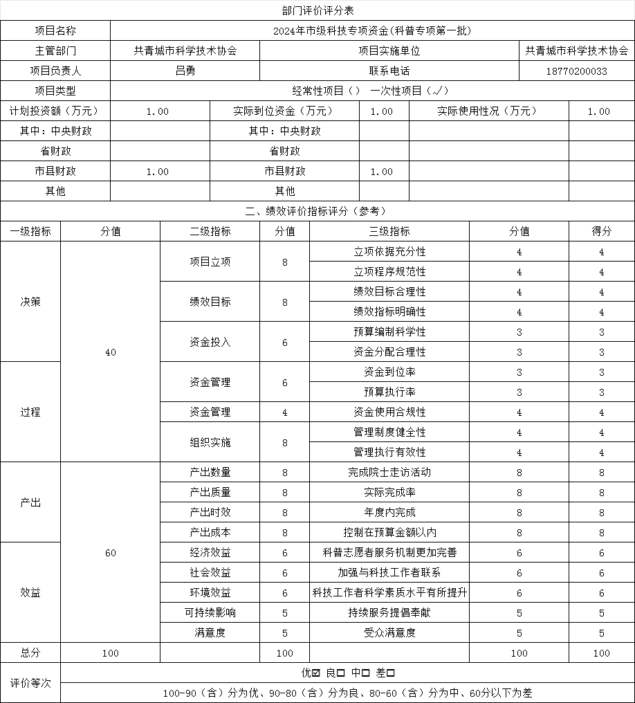
四、绩效评价指标分析
（一）项目决策情况
项目决策依据符合我市发展规划和部门年度工作计划，并根据实际情况需要制定了年度实施规划。决策过程符合申报条件，申报、批复程序符合相关管理办法。
（二）项目过程情况
项目在开展过程中严格按照项目管理办法和资金使用制度，做到项目资金专款专用、按项目独立核算、无截留、挤占、挪用、虚列支出等情况发生。
（三）项目产出情况
项目产出按照数量、质量、时效、成本等四个方面，根据项目各自情况，设置符合项目特点的三级产出指标，用于指导和跟踪项目工作开展。
（四）项目效益情况
项目效益按照经济效益、社会效益、生态效益等三个方面，设置符合各项目实际情况和特点的三级效益指标，用于指导和跟踪项目工作开展。
五、主要经验及做法、存在的问题及原因分析
（一）主要经验及做法
1、细化预算编制工作，认真做好预算的编制。进一步加强内部预算管理意识，严格按照预算编制的相关制度和要求进行预算编制；全面编制预算项目，优先保障固定性的、相对刚性的费用支出项目，进一步提高预算编制的科学性、严谨性和可控性。
2、加强财务管理，严格财务审核。在费用报账支付时，按照预算规定的费用项目和用途进行资金使用审核、列报支付、财务核算，杜绝超支现象的发生。
3、加强项目开展进度的跟踪，开展项目绩效评价，确保项目绩效目标的完成。
（二）存在的问题及原因分析
2024年本部门科学有效地使用项目资金取得了较好的经济、社会效益，但还存在一些问题；个别项目预算绩效目标的设定以及资金使用率等还有不足；绩效管理人员缺乏专业知识，也缺少培训机会，容易在绩效管理工作中存在管理不到位的问题，对现行的预算绩效管理不适应；部门预算编制的科学化、精细化、精准化还有待提高。
六、有关建议
今后，本部门将持续完善预算绩效管理相关制度，特别落实好部门对项目管理的责任，加强项目管理，不断提高预算项目绩效目标设置的科学性，并加大绩效运行监控的力度，及时调整绩效目标设定的偏差，客观公正对绩效结果进行评价，对绩效结果出现的问题及时整改，切实提高项目预算资金的管理水平和能力。
七、其他需要说明的问题
除上述报告中所提事项外无其他需说明的情况。

